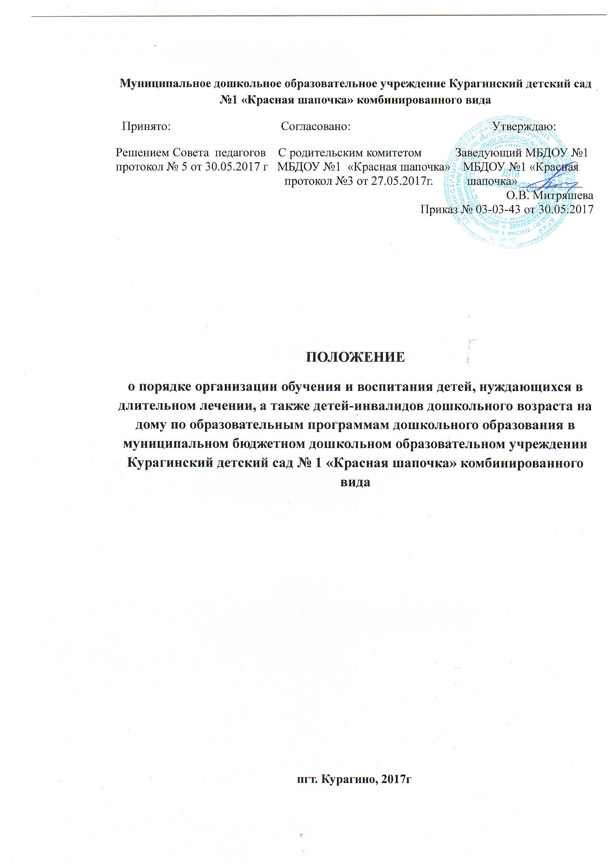
Муниципальное дошкольное образовательное учреждение Курагинский детский сад №1 «Красная шапочка» комбинированного вида
Принято: Согласовано: Утверждаю:
Решением Совета педагогов С родительским комитетом Заведующий МБДОУ №1 протокол № 5 от 30.05.2017 г МБДОУ №1 «Красная шапочка» МБДОУ №1 «Красная протокол №3 от 27.05.2017г. шапочка» __________
О.В. Митряшева
Приказ № 03-03-43 от 30.05.2017

ПОЛОЖЕНИЕ
о порядке организации обучения и воспитания детей, нуждающихся в длительном лечении, а также детей-инвалидов дошкольного возраста на дому по образовательным программам дошкольного образования в муниципальном бюджетном дошкольном образовательном учреждении Курагинский детский сад № 1 «Красная шапочка» комбинированного вида

1. Общие положения
Настоящее Положение разработано в целях соблюдения ст. 43 Конституции РФ, Федерального закона от 29.12.2012 № 273-ФЗ «Об образовании в Российской Федерации», Федерального закона от 24.11.1995 г. № 181-ФЗ «О социальной защите инвалидов в Российской Федерации», Закона Красноярского края от 26.06.2014 № 6-2519 «Об образовании в Красноярском крае», Постановлением Администрации Курагинского района № 121-П от 29.02.2016г. «Об утверждении Положения о порядке организации воспитания и обучения детей, нуждающихся в длительном лечении, а также детей-инвалидов дошкольного возраста на дому по образовательным программам дошкольного образования», Приложениями к Постановлению Администрации Курагинского района № 121-П от 29.02.2016г
Настоящее Положение определяет порядок воспитания и обучения, а также механизм регламентации и оформления отношений между образовательной организацией и родителями (законными представителями) детей, нуждающихся в длительном лечении, а также детей-инвалидов дошкольного возраста (которые по состоянию здоровья не могут посещать образовательные организации), в части организации обучения по образовательным программам дошкольного образования на дому.
Воспитание и обучение детей, нуждающихся в длительном лечении, а также детей-инвалидов на дому является одной из мер расширения доступности дошкольного образования, создает возможность для воспитания и обучения детей, нуждающихся в длительном лечении, а также детей-инвалидов на дому с учетом их психофизиологических и индивидуальных возможностей, для проведения с такими детьми коррекционных занятий, социальной адаптации и интеграции в обществе детей с ограниченными возможностями здоровья, для подготовки детей, нуждающихся в длительном лечении и детей-инвалидов дошкольного возраста к обучению по общеобразовательным программам начального общего образования, для оказания своевременной консультативно-методической помощи их родителям (законным представителям) по воспитанию и обучению детей с ограниченными возможностями здоровья.

2. Организация обучения детей, нуждающихся в длительном лечении и детей-инвалидов
2.1. Обучение детей, нуждающихся в длительном лечении и детей-инвалидов, по образовательным программам дошкольного образования на дому осуществляется по имеющим государственную аккредитацию образовательным программам дошкольного образования (в том числе адаптированным).
2.2. Участниками таких отношений являются:
- обучающиеся, нуждающиеся в длительном лечении (дети, находящиеся на лечении 21 день и более);
- дети-инвалиды;
- родители (законные представители) несовершеннолетних обучающихся, нуждающихся в длительном лечении, родители (законные представители) детей-инвалидов (далее - родители (законные представители));
- муниципальные образовательные организации (далее - образовательные организации);
- педагогические кадры.
  - Основанием для организации обучения, нуждающихся в длительном лечении, детей-инвалидов на дому является обращение в письменной форме родителей (законных представителей) и заключение медицинской организации.
  - Воспитание и обучение детей, нуждающихся в длительном лечении, детей-инвалидов на дому осуществляет образовательное учреждение, ближайшее к месту их жительства.
  - Для организации воспитания и обучения ребенка, нуждающегося в длительном лечении, ребенка-инвалида на дому, его зачисляют в дошкольное образовательное учреждение в общем порядке, установленном законодательством Российской Федерации для приема граждан в дошкольные образовательные учреждения.
  - Родители (законные представители) обучающихся, нуждающихся в длительном лечении, детей-инвалидов представляют в образовательную организацию следующие документы:
- заявление (в соответствии с формой, согласно приложения № 1 к настоящему Положению) на имя руководителя образовательной организации с просьбой об организации обучения по образовательным программам дошкольного образования на дому на период, указанный в заключении медицинской организации;
- заключение медицинской организации (для детей-инвалидов), заверенное заведующим отделением или главным врачом и печатью медицинской организации;
- индивидуальную программу реабилитации инвалида (для детей-инвалидов, при наличии).
  - Между образовательной организацией и родителями (законными представителями) заключается договор об оказании образовательных услуг обучающемуся, нуждающемуся в длительном лечении, ребенку-инвалиду, в части организации обучения по образовательным программам дошкольного образования на дому (в соответствии с формой, согласно приложения № 2 к настоящему Положению).

3. Условия необходимые для организации обучения детей, нуждающихся в длительном лечении и детей-инвалидов
3.1. Образовательная организация обеспечивает обучение детей, нуждающихся в длительном лечении, детей-инвалидов на дому, в том числе с использованием дистанционных образовательных технологий, с учетом рекомендаций медицинской организации или психолого-медико-педагогической комиссии, а также индивидуальной программы реабилитации инвалида (при их наличии).
3.2. В целях организации обучения обучающихся, нуждающихся в длительном лечении, детей-инвалидов по образовательным программам дошкольного образования на дому образовательная организация:
- издает распорядительный акт об организации обучения на дому в течение трех дней со дня представления родителем (законным представителем) документов, указанных в пункте 7 настоящего Положения;
- разрабатывает и утверждает индивидуальный учебный план в соответствии с федеральными государственными образовательными стандартами, примерными основными образовательными программами с учетом особенностей психофизического развития и индивидуальных возможностей обучающихся и согласовывает его с родителями (законными представителями);
- утверждает расписание занятий и согласовывает его, при обучении на дому, с родителями (законными представителями);
- обеспечивает специалистами из числа педагогических работников образовательной организации (музыкальный руководитель, инструктор физического воспитания, педагог-психолог, учитель-логопед, учитель-дефектолог, и другие специалисты), а также медицинские работники – в соответствие и в зависимости от индивидуальной программы;
- оказывает обучающемуся психолого-педагогическую помощь, необходимую для освоения образовательных дошкольных программ;
- осуществляет безвозмездное психолого-педагогическое консультирование родителей (законных представителей) обучающегося;
- привлекает при необходимости специалистов организаций, осуществляющих реабилитационную деятельность, и их структурных подразделений;
- осуществляет контроль за проведением занятий педагогическими работниками, осуществляющими обучение на дому;
- ведет всю необходимую документацию на ребенка (карта обследования ребенка-инвалида; журнал учета проведенных педагогами, специалистами занятий с ребенком; индивидуальная коррекционно-образовательная программа развития ребенка на учебный год; план индивидуальных занятий с ребенком (включая выполнение коррекционных заданий на закрепление формируемых знаний, умений и навыков родителями ребенка; итоговый отчет о динамике развития ребенка за учебный год (период обучения в течение учебного года и пр.)
  - Обучение по образовательным программам дошкольного образования обучающихся, нуждающихся в длительном лечении, детей-инвалидов на дому по общему правилу осуществляется образовательными организациями, в которые они зачислены на обучение.
  - В случае обучения по образовательным программам обучающихся, нуждающихся в длительном лечении, детей-инвалидов в образовательных организациях, расположенных в территориальной отдаленности от мест проживания обучающихся, обучение на дому осуществляется образовательными организациями, находящимися в территориальной доступности от мест проживания обучающихся.
  - В целях организации обучения обучающихся, нуждающихся в длительном лечении, детей-инвалидов на дому родители (законные представители):
- создают необходимые условия для организации образовательного процесса, включая организацию рабочего места обучающегося в соответствии с расписанием занятий и наличие необходимых канцелярских принадлежностей в количестве, соответствующем возрасту и потребностям обучающегося;
- обеспечивают выполнение обучающимся домашних заданий в рамках реализуемой образовательной программы дошкольного образования;
- своевременно информируют образовательную организацию об изменении состояния здоровья обучающегося и предоставляют в образовательную организацию необходимые документы.
  - Обучение по образовательным программам дошкольного образования на дому осуществляется в форме индивидуальных занятий.
  - Учебный план для индивидуальных занятий с обучающимися, нуждающимися в длительном лечении, детьми-инвалидами на дому составляется из расчета учебной нагрузки:
по образовательным программам дошкольного образования, в том числе по адаптированным:
для детей от 2 месяцев до 3 лет - 1 час в неделю;
для детей 3-4 лет - 2,5 часа в неделю;
для детей 5-6 лет - 3 часа в неделю;
для детей 7 лет - 3,5 часа в неделю;
3.8. Управление образования рассматривает обращения родителей (законных представителей) в случае возникновения конфликтных ситуаций, связанных с организацией обучения и воспитания на дому детей, нуждающихся в длительном лечении, детей-инвалидов.
3.9. Управление образования осуществляет контроль за оформлением и ведением документации по организации индивидуального обучения и воспитания детей, нуждающихся в длительном лечении, детей-инвалидов дошкольного возраста на дому; за выполнением настоящего Положения.

Приложение № 1
к Положению о порядке организации воспитания и обучения детей, нуждающихся в длительном лечении, а также детей-инвалидов дошкольного возраста на дому по образовательным программам дошкольного образования в МБДОУ Курагинский детский сад № 1 «Красная шапочка» комбинированного вида

Заведующей МБДОУ № 1 «Красная шапочка» п. Кургино
^{наименование ДОУ)}
Митряшевой О.В.
^{(ФИО заведующего ДОУ)}
От ___________________________
(ФИО родителя (законного представителя))
Адрес по прописке:
______________________________
______________________________
Адрес фактического проживания:
______________________________
______________________________
Контактный телефон:
______________________________

заявление
Я, _______________________________________________________________________,
(ФИО родителя (законного представителя))
проживающий(ая): _________________________________________________
согласно ст. 17, 64 Федерального закона от 29.12.2012 № 273-ФЗ «Об образовании в Российской Федерации» прошу зачислить моего ребенка
_____________________________________________________________________________
^{(ФИО ребенка, год рождения)}
в ___________________________________________________________________________
^{(наименование ДОУ)}
и организовать его обучение по образовательным программам дошкольного образования на дому на период, указанный в медицинском заключении.

К заявлению прилагаю следующие документы:
- Копия паспорта.
- Копия свидетельства о рождении.
- Согласие на обработку персональных данных.
- Коллегиальное заключение ПМПК.
- Индивидуальную программу реабилитации инвалида (для детей-инвалидов, при наличии).

________________ «____» __________ 20__ г.
^{(подпись)}

Приложение № 2
к Положению о порядке организации воспитания и обучения детей, нуждающихся в длительном лечении, а также детей-инвалидов дошкольного возраста на дому по образовательным программам дошкольного образования МБДОУ Курагинский детский сад № 1
Договор
об оказании образовательных услуг обучающемуся, нуждающемуся в длительном лечении, ребенку-инвалиду в части организации обучения по образовательным программам дошкольного образования на дому
МБДОУ Курагинский детский сад № 1 «Красная шапочка»
п.г.т.Курагино «___»___________20______ г. ^{(место заключения договора)} ^{(дата заключения договора)}
Муниципальное бюджетное дошкольное образовательное учреждение Курагинский детский сад №1 «Красная шапочка» комбинированного вида
(полное наименование образовательной организации)
(далее - Образовательная организация) на основании Лицензии на право осуществления образовательной деятельности выданой Министерством образования Красноярского края, серия РО № 035382 регистрационный номер 6462-л от 28.12.2011 года.
(наименование органа, выдавшего лицензию)
в лице заведующей Митряшевой Ольги Владимировны,
(фамилия, имя и отчество руководителя образовательной организации)
действующей на основании Устава, с одной стороны, и _____________________________________________________________________________
(фамилия, имя, отчество родителя (законного представителя) обучающегося)
(далее - Представитель), действующий как законный представитель _______________
_____________________________________________________________________________
(фамилия, имя, отчество обучающегося, дата рождения)
(далее - Воспитанник), с другой стороны (далее - Стороны), заключили настоящий договор о нижеследующем.
1. Предмет договора
1.1. Настоящим договором Стороны определяют взаимные права и обязанности при предоставлении Воспитаннику, нуждающемуся в длительном лечении (ребенку-инвалиду), образовательных услуг в части организации обучения по образовательным программам дошкольного образования на дому.
2. Права и обязанности Сторон
2.1. Образовательная организация обязана:
2.1.1. Предоставить Воспитаннику образовательные услуги по образовательной программе дошкольного образования на дому, соответствующие требованиям федерального государственного образовательного стандарта дошкольного образования (далее - образовательные услуги).
Образовательные услуги оказываются по адресу:
_____________________________________________________________________________
(адрес места проживания обучающегося)

Образовательные услуги оказываются в соответствии с индивидуальным учебным планом , расписанием учебных занятий, разрабатываемыми Образовательной организацией.
2.1.2. Предоставить Воспитаннику на время обучения бесплатно дидактические, игровые пособия и игры, необходимые для реализации образовательной программы дошкольного образования, имеющиеся в Образовательной организации.
2.1.3. Обеспечить специалистами из числа педагогических работников Образовательной организации.
2.1.4. Оказывать Воспитаннику психолого-педагогическую помощь, необходимую для освоения образовательной программы дошкольного образования.
2.1.5. Привлекать при необходимости специалистов организаций, осуществляющих реабилитационную деятельность, и их структурных подразделений.
2.1.6. Предоставить Воспитаннику возможность присутствовать (принимать участие) в мероприятиях, проводимых Образовательной организацией.
2.1.7. Осуществлять безвозмездное психолого-педагогическое консультирование Представителя.
2.1.8. Осуществлять контроль за работой педагогических работников, которые осуществляют обучение Воспитанника на дому.
2.2. Представитель обязан:
2.2.1. Осуществлять взаимодействие с Образовательной организацией по обучению Воспитанника, являться в Образовательную организацию по приглашению педагогических работников или администрации Образовательной организации.
2.2.2. Выполнять положения Устава Образовательной организации, Правил внутреннего распорядка и иных локальных нормативных актов Образовательной организации, содержащих нормы, регулирующие образовательные отношения.
2.2.3. Обеспечить выполнение Воспитанником заданий педагогических работников и предоставление их результатов педагогическим работникам.
2.2.4. Обеспечить необходимые условия для организации образовательного процесса Воспитанника, включая организацию рабочего места Воспитанника и педагогического работника и наличие необходимых канцелярских принадлежностей в количестве, соответствующем возрастно-психологическим особенностям и потребностям Воспитанника.
2.3. Представитель имеет право:
2.3.1. На получение в доступной форме информации о результатах освоения Воспитанником образовательной программы дошкольного образования.
2.3.2. На получение в Образовательной организации консультаций по вопросам образования и развития.
3. Срок действия договора
3.1. Настоящий договор вступает в силу с момента его подписания Сторонами и действует по «____» __________ 20___ г.
4. Дополнительные условия
4.1. Все изменения к настоящему договору оформляются в письменной форме в виде дополнительных соглашений к настоящему договору, которые подписываются уполномоченными представителями Сторон и являются неотъемлемой частью настоящего договора.
4.2. Настоящий договор может быть расторгнут в следующих случаях:
- в случае истечения срока действия заключения врачебной комиссии медицинской организации о необходимости получения дошкольного образования Воспитанником на дому;
- в случае ликвидации Образовательной организации;
- в случае отчисления Воспитанника из Образовательной организации по инициативе Представителя.

4.3. Настоящий договор составлен в двух экземплярах, имеющих равную юридическую силу, по одному экземпляру для каждой из Сторон. Один экземпляр хранится в Образовательной организации, другой - у Представителя.
5. Реквизиты и подписи Сторон

Образовательная организация  Муниципальное бюджетное дошкольное образовательное учреждение Курагинский детский сад №1 «Красная шапочка»  (полное наименование образовательной организации)  662910, Россия, Красноярский край, Курагинский район, п.г.т.Курагино, ул. Комсомольская, 128  ^{(юридический адрес)}  839136 2-35-31  ^{(телефон, факс)}  ___________________________  ^{(подпись)}  М.П. |  | Представитель  _____________________________  ^{(ФИО)}  _____________________________  ^{(паспортные данные)}  _____________________________  (адрес места жительства, контактный телефон)  _____________________________  ^{(подпись)}

